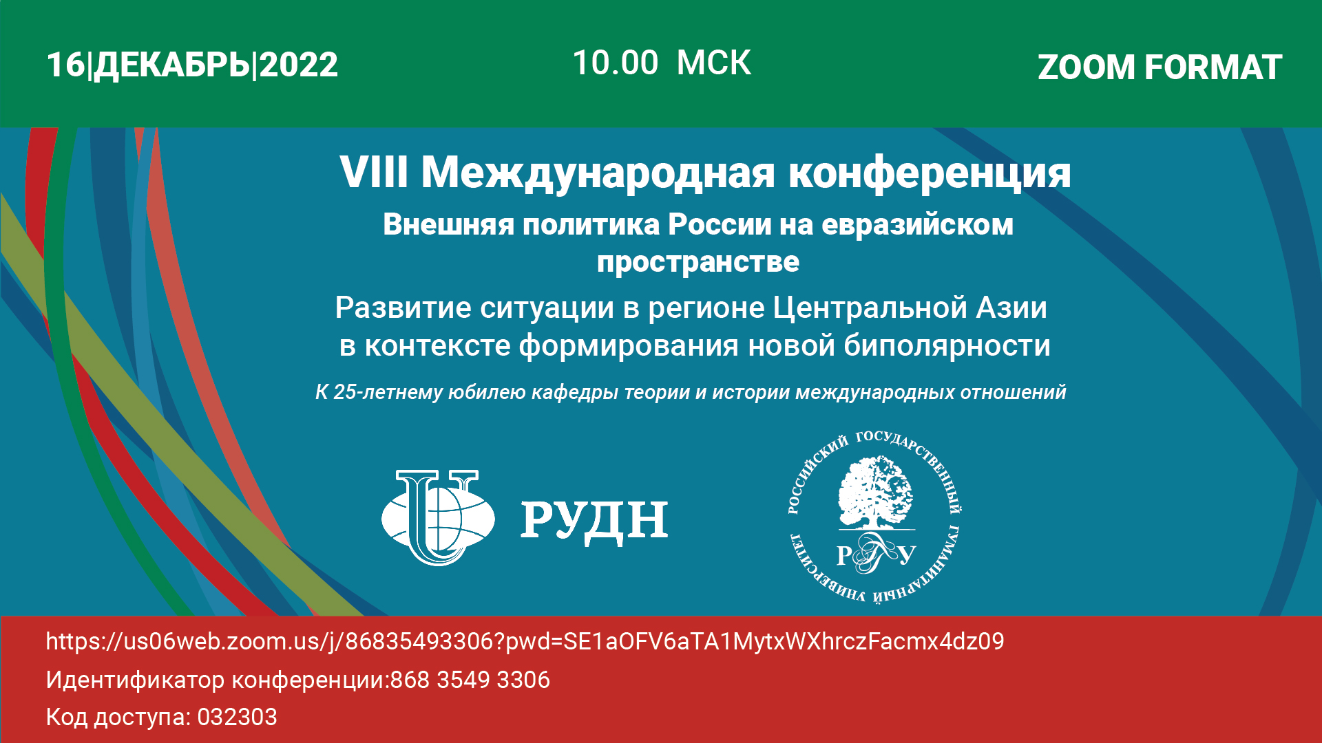

ПРОГРАММА КОНФЕРЕНЦИИ
Рабочие языки: русский, английский
Приветствия (10.00 – 10.15 МСК)
10.00-10.05 | Проректор по студенческой работе, кандидат политических наук, старший преподаватель кафедры теории истории международных отношений РУДН Сергей Викторович Базавлук (онлайн)
10.05-10.10 | Президент РГГУ, доктор исторических наук, профессор, директор Института постсоветских и межрегиональных исследований, академик РАН Ефим Иосифович Пивовар (онлайн)
10.10-10.15 | Доктор политических наук, заведующий кафедрой теории и истории международных отношений РУДН Денис Андреевич Дегтерев
Панельная сессия 1. Центральная Азия в мировой политике и международных отношениях (10.15 – 13.15 МСК)
Сопредседатели сессии: доктор исторических наук, профессор кафедры зарубежного регионоведения и внешней политики РТСУ, директор Центра геополитических исследований РТСУ, член-корреспондент Таджикской академии архитектуры и строительства Гузель Майтдиновна Майтдинова (онлайн); доктор исторических наук, профессор кафедры теории и истории международных отношений РУДН Константин Петрович Курылев
10.15-10.25 | Многостороннее сотрудничество стран Центральной Азии: новые возможности или новые вызовы – доктор политических наук, заведующий кафедрой политологии и политической философии Дипломатической академии Министерства иностранных дел Российской Федерации Сергей Сергеевич Жильцов
10.25-10.35 | На пути к формированию конструктивного политического и экономического климата в Центральной Азии – доктор экономических наук, профессор кафедры МФИ Университета мировой экономики и дипломатии Республики Узбекистан, декан факультета практической дипломатии Дипломатической академии Республики Узбекистан Ибрагим Раджабович Мавланов (онлайн)
10.35-10.45 | Евразийский вакуум и появление новой дипломатии – профессор, руководитель Центра исследований России и Центральной Азии Школы международных исследований Университета Джавахарлала Неру Арчана Упадхай (онлайн)
10.45-10.55 | Идейные основания интеграционной политики России на постсоветском пространстве – кандидат политических наук, доцент, заместитель заведующего кафедры Международные отношения, история и востоковедение Уфимского государственного нефтяного технического университета, эксперт-аналитик Центра геополитических исследований «Берлек-Единство» Артур Рамилевич Сулейманов (онлайн)
10.55-11.05 | Интеграционные инициативы для Центральноазиатского региона – кандидат исторических наук, доцент факультета мировой политики МГУ им. М.В. Ломоносова, в.н.с. Центра постсоветских исследований ИМЭМО РАН им. Е.М. Примакова Дмитрий Валерьевич Малышев
11.05-11.15 | Многовекторность стран ЦА на современном этапе и вызовы безопасности – кандидат исторических наук, с.н.с. Сектора Центральной Азии Центра постсоветских исследований ИМЭМО РАН им. Е.М. Примакова Станислав Александрович Притчин
11.15-11.25 | Многовекторность государств Центральной Азии в условиях трехполярного мира: состояние и перспективы – доктор философских наук, главный научный сотрудник Отдела социальной философии Института философии, политологии и права им. А. Баховаддинова Национальной академии наук Таджикистана Рустам Джурабоевич Хайдаров (онлайн)
11.25-11.35 | Экономическое единство Центральной Азии: ограничители и возможности – кандидат политических наук, заведующая сектором Центра постсоветских исследований ИМЭМО им. Е.М. Примакова РАН Елена Михайловна Кузьмина
11.35-11.45 | Международные мультимодальные транспортно-логистические хабы - будущее Каспия – д.и.н., проф. кафедры ТИМО РУДН Владимир Иванович Белов
11.45-11.55 | Инициатива «Один пояс и Один путь» и ее соперники: перестройка процесса евразийской интеграции – Центр изучения Внутренней Азии Школа международных исследований Университета Джавахарлала Неру Махеш Ранджан Дебата (онлайн)
11.55-12.05 | Транспортно-логистические проекты в Центральной Азии: риски и возможности для стран региона – кандидат политических наук, доцент кафедры международных отношений Восточного института — Школы региональных и международных исследований Дальневосточного Федерального Университета Марина Олеговна Дмитриева
12.05-12.15 | Образовательные программы как элементы политики «мягкой силы» в Центральной Азии – Президент агентства стратегических инициатив «Евразия» политолог Алибек Мукамбаев
12.15-12.25 | Совместный университет как форма образовательно-научного партнёрства – кандидат исторических наук, ведущий научный сотрудник Института постсоветских и межрегиональных исследований РГГУ, доцент Александр Владимирович Гущин
12.25-12.35 | Перспективы формирования общего образовательно-научного пространства стран Центральной Азии – кандидат исторических наук, заместитель заведующего кафедрой стран постсоветского зарубежья, старший научный сотрудник научно-образовательного центра РГГУ, доцент Александр Станиславович Левченков
12.35-12.45 | Миграция из государств Центральной Азии в ЕС: характер и особенности – кандидат исторических наук, ассистент кафедры теории и истории международных отношений РУДН, эксперт Центра исследований постсоветских стран Анна Александровна Хотивришвили
12.45-12.55 | Информационное пространство стран Центральной Азии: проблемы и возможности – директор Информационно-аналитического центра по изучению общественно-политических процессов на постсоветском пространстве, главный редактор портала Ia-centr.ru Дарья Юрьевна Чижова
12.55-13.05 | Влияние украинского кризиса и доминирования талибов в Афганистане на безопасность Центральной Азии – аспирант 2 курса, ассистент кафедры теории международных отношений РУДН Даниал Ранджбар
13.05-13.20 | Дискуссия: Савичева Е.М., Смолик Н.Г., Кулумбегова Л.Т., Санакоев И.Б., Плиев С.М. и др.
Перерыв на кофе (13.20 – 13.30 МСК)

Панельная сессия 2. Политика доминантных держав в Центральной Азии (13.30 – 15.30 МСК)
Сопредседатели сессии: кандидат исторических наук, ведущий научный сотрудник Института постсоветских и межрегиональных исследований РГГУ, доцент Александр Владимирович Гущин; кандидат исторических наук, старший преподаватель кафедры теории и истории международных отношений РУДН Мирмехти Миркамилович Агазаде
13.30-13.40 | Интеграция и фрагментация региона Центральной Азии под воздействием внешних сил – кандидат исторических наук, доцент кафедры сравнительной политологии РУДН, директор некоммерческого партнерства «Информационно-аналитический центр Евразия-Поволжье» Марина Владимировна Лапенко (онлайн)
13.40-13.50 |  | Вклад России по обеспечению безопасности в Центральной Азии – кандидат исторических наук, ассистент кафедры теории и истории международных отношений РУДН, руководитель Сектора Центральной Азии Центра исследований постсоветских стран Комрон Хакимджонович Рахимов
13.50-13.55 |  | Перспективы сотрудничества России и стран Центральной Азии в новых международных реалиях – кандидат исторических наук, Второй секретарь Генерального консульства России в Лейпциге Алеся Евгеньевна Филоненко (онлайн)
13.55-14.05 |  | Взаимодействие России и Китая в Центральной Азии в контексте формирования новой биполярности – научный сотрудник Центра мировой политики и стратегического анализа Института Китая и современной Азии РАН Александра Александровна Перминова
14.05-14.15 |  | Стратегия Китая в Центральной Азии в контексте новой оборонной доктрины США – доктор исторических наук, профессор кафедры зарубежного регионоведения и внешней политики РТСУ, директор Центра геополитических исследований РТСУ, член-корреспондент Таджикской академии архитектуры и строительства Гузель Майтдиновна Майтдинова (онлайн)
14.15-14.25 |  | Центральноазиатский вектор внешней политики Китая: новые подходы и тренды – доктор политических наук, доцент, заведующая кафедрой международных отношений и дипломатии РТСУ Зульфия Махманабиевна Курбонова (онлайн)
14.25-14.35 |  | Инвестиционная политика КНР в Центральной Азии – научный сотрудник Института перспективных международных исследований при Университет мировой экономики и дипломатии Республики Узбекистан Нумонжон Камалович Маликов (онлайн)
14.35-14.45 |  | Интеракции Европейского Союза и Центральной Азии: восприятия, интересы и практики – кандидат исторических наук, Департамент политологии и международных отношений, Санкт-Петербургская Школа социальных наук и востоковедения, Высшая Школа Экономики (Санкт-Петербург); Центр европейских и евразийских правовых исследований / Кафедра европейского и международного права, Юридический факультет, Университет Лобачевского (Нижний Новгород) Олег Владимирович Корнеев
14.45-14.55 |  | Стратегический подход Индии в Центральной Азии – Центр исследований Центральной Евразии Университета Мумбаи, Президент Образовательного и культурного общества ALFAAZ, Мумбаи Шоаиб Хан (онлайн)
14.55-15.05 |  | Турецко-иранское соперничество в регионе Большого Каспия: тюркский фактор – кандидат исторических наук, старший преподаватель кафедры теории и истории международных отношений РУДН Мирмехти Миркамилович Агазаде
15.05-15.30 |  | Дискуссия: Савичева Е.М., Смолик Н.Г., Кулумбегова Л.Т., Санакоев И.Б., Плиев С.М. и др.
Перерыв на обед (15.30 – 16.00 МСК)

Панельная сессия 3. Региональное измерение внешней политики государств Центральной Азии (16.00 – 18.00 МСК)
Сопредседатели сессии: доктор исторических наук, профессор кафедры международных отношений и мировой экономики факультета международных отношений Казахского национального университета имени Аль-Фараби Мара Шаукатовна Губайдуллина; кандидат исторических наук, ассистент кафедры теории и истории международных отношений РУДН, эксперт Центра исследований постсоветских стран Анна Александровна Хотивришвили
16.00-16.10 | Путь к всестороннему стратегическому сотрудничеству Казахстана и Китая: проблемы, решения, постковидные тенденции – доктор исторических наук, профессор кафедры международных отношений и мировой экономики факультета международных отношений Казахского национального университета имени Аль-Фараби Мара Шаукатовна Губайдуллина (онлайн)
16.10-16.20 | Китайско-казахстанское сотрудничество: энергетический вектор – кандидат исторических наук, ассоциированный профессор факультета международных отношений Евразийского национального университета имени Л. Гумилева, Нур-Султан Сания Моряковна Нурдаулетова (онлайн)
16.20-16.30 | Миграционные процессы в Казахстане на современном этапе – доктор исторических наук, профессор кафедры международных отношений Евразийского национального университета имени Л. Гумилева Ардак Мэлсовна Есдаулетова (онлайн)
16.30-16.40 | Образ внешней политики России в информационном пространстве Казахстана – кандидат исторических наук, профессор Института дипломатии Академии государственного управления при Президенте Республики Казахстан Таисия Викторовна Мармонтова
16.40-16.50 | Русский язык в Казахстане, его роль в системе образования республики – аспирант кафедры теории и истории международных отношений РУДН, эксперт Центра исследований постсоветских стран Андрей Сергеевич Павлов
16.50-17.00 | Адаптация Кыргызстана к новому раунду «Большой игры» в Центральной Азии – кандидат исторических наук, доцент кафедры истории и культурологии Кыргызско-российского Славянского университета, Кыргызская Республика Павел Иванович Дятленко (онлайн)
17.00-17.10 | Векторы внешней политики Таджикистана в новых условиях, риски и возможности – доктор экономических наук, ведущий научный сотрудник Центра постсоветских исследований Института экономики РАН Зарина Абдурахмановна Дадабаева
17.10-17.20 | Основные угрозы безопасности для стран Центральноазиатского региона (на примере Республики Таджикистан) – кандидат политических наук, старший преподаватель кафедры международных отношений и дипломатии Российско-Таджикского (Славянского) университета Исмоил Нуруллоевич Наимов (онлайн)
17.20-17.30 | Таджикистан и ОДКБ: риски, потенциал и возможности – кандидат политических наук, докторант Института философии, политологии и права Национальной Академии наук Республики Таджикистан Шерали Шукруллозода Ризоён (онлайн)
17.30-17.40 | Социально-экономический потенциал Республики Узбекистан как фактор евразийской безопасности – доктор экономических наук, профессор, заведующий Научно-исследовательской лабораторией стратегического планирования и евразийской интеграции СЗИУ — филиала РАНХиГС Николай Маратович Межевич (онлайн); ведущий специалист Научно-исследовательской лаборатории стратегического планирования и евразийской интеграции СЗИУ — филиала РАНХиГС Никита Михайлович Сеник (онлайн)
17.40-17.50 | Фактор Афганистана в современной внешней политике Узбекистана – кафедра Практической дипломатии Университета мировой экономики и дипломатии Республики Узбекистан Акрам Азаматович Умаров (онлайн)
17.50-18.00 | Дискуссия: Савичева Е.М., Смолик Н.Г., Кулумбегова Л.Т., Санакоев И.Б., Плиев С.М. и др.  Подведение итогов. Закрытие конференции

